
Ficha de Avaliação n.º 5

Grupo I

A doença de Alzheimer é um tipo de demência que provoca uma deterioração global, progressiva e irreversível, de diversas funções cognitivas (memória, atenção, concentração, linguagem e pensamento, entre outras).
Esta deterioração tem como consequências alterações no comportamento, na personalidade e na capacidade funcional da pessoa, dificultando a realização das suas atividades na vida diária.
O nome desta doença deve-se a Alois Alzheimer, médico alemão que, em 1907, a descreveu pela primeira vez.
À medida que as células cerebrais vão sofrendo uma redução, de tamanho e número, formam--se, entre os neurónios, placas duras constituídas por proteínas amieloides. Esta situação impossibilita a comunicação dentro do cérebro e danifica as conexões existentes entre as células cerebrais. Estas acabam por morrer e isto traduz-se numa incapacidade de recordar a informação. Deste modo, conforme a doença de Alzheimer vai afetando as várias áreas cerebrais, vão-se perdendo certas funções ou capacidades. Quando a pessoa perde uma capacidade raramente consegue voltar a recuperá-la ou reaprendê-la.

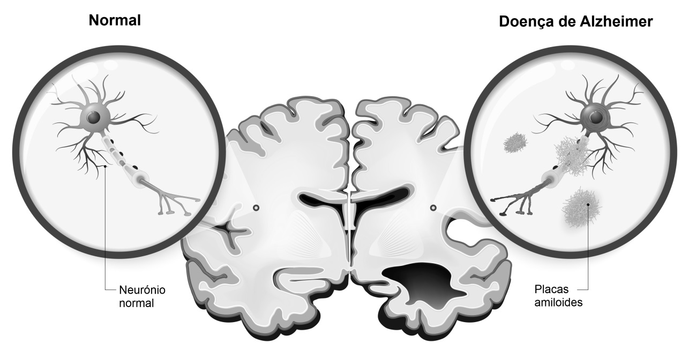
http://alzheimerportugal.org (consultado em 07.04.2017, texto adaptado)

Fig. 1 – Comparação do hemisfério cerebral de um indivíduo saudável e de um indivíduo com Alzheimer.

1. Nos pacientes com Alzheimer…
A. … as placas amiloides aumentam a velocidade da transmissão de impulsos nervosos entre os neurónios.
B. … ocorre transmissão normal dos impulsos nervosos.
C. … as placas amiloides reduzem a transmissão de impulsos nervosos ao longo dos neurónios.
D. … não ocorre transmissão de nenhum impulso nervoso.
2. A acumulação de placas proteicas no encéfalo de um paciente de Alzheimer …
A. … origina um aumento do tamanho do cérebro.
B. … provoca a perda de funções, tais como a fala.
C. … não provoca a perda de memória a longo prazo.
D. … provoca tremores e rigidez corporal.

3. Na doença de Parkinson …
A. … ocorre a morte um elevado número de neurónios efetores localizados nos membros superiores e inferiores.
B. … ocorre a morte um elevado número de neurónios de determinadas zonas do encéfalo.
C. … os pacientes não apresentam problemas motores.
D. … os pacientes não sofrem de problemas neurológicos.

4. Classifica como verdadeira (V) ou falsa (F) cada uma das afirmações, relativas ao sistema nervoso e ao seu funcionamento.
A – O sistema nervoso central é constituído pelas células nervosas que estabelecem a ligação entre os órgãos.
B – O sistema nervoso é responsável pela coordenação das atividades do nosso organismo.
C – Os axónios são as células especializadas na condução do impulso nervoso.
D – O sistema nervoso tem como funções receber, transmitir e integrar a informação.
E – As sinapses permitem a passagem do impulso nervoso entre axónios.
F – Os impulsos nervosos são sinais químicos transportados ao longo dos neurónios.
G – Os neurónios formam-se continuamente ao longo da vida.
H – Os neurotransmissores permitem a transmissão do impulso nervoso entre neurónios.

5. Explica, resumidamente, a razão pela qual as doenças neurodegenerativas, como a doença de Alzheimer, são consideradas irreversíveis.

6. As afirmações seguintes dizem respeito ao mecanismo de resposta do sistema nervoso a um estímulo externo. Coloca-as na ordem correta em que ocorrem.
A – Picada de um inseto num braço.
B – Os músculos contraem-se e o braço mexe.
C – Os neurónios aferentes transportam a informação para a espinal medula.
D – A espinal medula envia sinais pelos neurónios eferentes até aos órgãos efetores.
E – Os neurónios sensitivos detetam a picada do inseto.

7. Classifica como reflexo ou voluntário o ato de mexer o braço quando ocorre uma picada de inseto.

8. Das seguintes medidas, seleciona as que podem ajudar a melhorar o funcionamento do sistema nervoso.
A – Controlar o diabetes e a hipertensão arterial.
B – Consumir de forma não regrada açúcar e de sal.
C – Não consumir drogas ilícitas, tabaco ou álcool.
D – Praticar exercício físico de forma regular.
E – Dormir de 3h a 4h por dia.
F – Adotar uma alimentação equilibrada, rica em lípidos e hidratos de carbono.
G – Viver permanentemente em situação de stresse.
H – Dormir cerca de 8h por dia.
Grupo II

A insulina e o glucagon são duas hormonas associadas à regulação dos níveis de glicose no sangue. Estas duas hormonas são secretadas pelo pâncreas. A insulina é libertada após uma refeição, quando os níveis de glicose no sangue sobem. Por sua vez, o glucagon é libertado quando os níveis de glicose baixam, garantindo que a glicose é transportada das células onde foi armazenada para a corrente sanguínea, para ser usada por outras células, como, por exemplo, as do cérebro.
Contudo, o excesso de glicose afeta a visão, é responsável por dificuldades na cicatrização, provoca cansaço e desmaios e pode causar problemas cardíacos.
Uma equipa de endocrinologistas (médicos especialistas de doenças associadas a problemas hormonais) realizou as seguintes experiências para estudar a função da insulina e do glucagon.

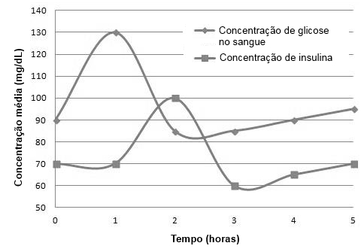
Experiência A
A cinco participantes saudáveis, em jejum há mais de 4 horas, foram dadas 15 gramas de glicose. Os endocrinologistas avaliaram os níveis de açúcar e de insulina ao longo de várias horas. A figura 2 apresenta os resultados dos valores médios dos cinco participantes.

Fig. 2

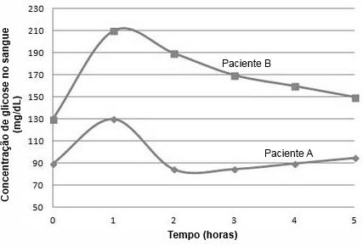
Experiência B
A dois participantes, em jejum há mais de 4 horas, foram dadas
15 gramas de glicose.
Um dos participantes era saudável e o outro possuía uma doença do sistema endócrino.
Os endocrinologistas avaliaram os níveis de açúcar e de insulina ao longo de várias horas. A figura 3 apresenta os resultados obtidos.

Fig. 3

O diagnóstico da diabetes pode ser efetuado com uma análise sanguínea em jejum e após a ingestão de uma refeição rica em glicose: quando os valores são superiores a 100 mg/dL em jejum e superiores a 180 mg/dL uma a duas horas após uma refeição aumenta o risco de diabetes.
1. Menciona a importância de os participantes na experiência A serem todos saudáveis.

2. A diabetes é uma doença em que…
A … a produção de insulina é reduzida ou ausente, e que se caracteriza por elevados níveis de glicose no sangue.
B. … os níveis de açúcar no sangue são mantidos abaixo dos valores máximos recomendados.
C. … a produção de glucagon é reduzida ou ausente, e que se caracteriza por elevados níveis de glicose no sangue.
D. … a produção de insulina é reduzida ou ausente, e que se caracteriza por baixos níveis de glicose no sangue.

3. Relativamente à experiência A, é possível afirmar que…
A. … a diabetes é uma doença que afeta homens e mulheres.
B. … os níveis de glicose aumentam após a libertação de insulina.
C. … a insulina é produzida de forma imediata após a ingestão de açúcar.
D. … a redução dos níveis de glicose no sangue deveu-se ao aumento do teor de insulina no sangue.

4. Relativamente à experiência B, é possível afirmar que…
A. ... o individuo diabético poderá corresponder ao paciente B, uma vez que os níveis de glicose ultrapassam o máximo de 100 mg/dL.
B. … o paciente A funcionou como controlo dessa experiência.
C. … não permite tirar conclusões válidas.
D. … não usou uma variável independente (experimental) nem dependente.

5. Seleciona a opção que avalia corretamente as afirmações seguintes.
I. A insulina é uma hormona que o organismo sintetiza em maior concentração após as refeições.
II. A produção de insulina está dependente do aumento dos níveis de glicose no sangue.
III. O glucagon é uma hormona produzida no pâncreas com a mesma função da insulina.

A. A afirmação I é verdadeira, II e III são falsas.
B. A afirmação II é verdadeira, I e III são falsas.
C. As afirmações I e II são verdadeiras, III é falsa.
D. A afirmação I é falsa, II e III são verdadeiras.

6. As hormonas, como a insulina, são mensageiros ____, cujo modo de atuação se caracteriza por ser ____.
A. químicos (…) lento e prolongado
B. químicos (…) rápido e breve
C. elétricos (…) lento e prolongado
D. elétricos (…) rápido e breve

7. Os diabéticos devem determinar os níveis de glicose no sangue e administrar insulina se necessário, não devendo administrar insulina imediatamente após uma refeição de forma automática.
Explica este facto com os dados da experiência A.

8. No que respeita à síntese de hormonas, é incorreto afirmar que…
A. … as glândulas não podem libertar as hormonas na corrente sanguínea ou na linfa intersticial.
B. … as glândulas exócrinas libertam as suas excreções através de ductos.
C. … a atividade do pâncreas também está relacionada com processos de digestão química.
D. … o pâncreas é um órgão com funções apenas endócrinas.

9. Explica o aumento do número de diabéticos com o incremento da obesidade nas últimas décadas.

10. Estabelece a correspondência entre as afirmações da coluna A e as opções da coluna B. Utiliza cada letra apenas uma vez.

Coluna A | Coluna B
A. Regula as outras hormonas.  B. Libertada em situações que o organismo precisa de responder rapidamente.  C. Produzida na tiroide.  D. Produzida pela hipófise e atua no fígado.  E. Responsável pela redução da concentração de cálcio no sangue.  F. Aumenta os níveis de glicose no sangue, a atividade metabólica e os batimentos cardíacos.  G. É produzida maioritariamente durante a noite.  H. Produzida pelas glândulas suprarrenais. | I. Adrenalina  II. Calcitonina  III. Hormona de crescimento  IV. Melatonina

11. A mesma equipa de endocrinologistas mencionada anteriormente realizou uma terceira experiência, em que injetou insulina em cinco pacientes adultos em jejum. Os dados estão registados no gráfico da figura 4.
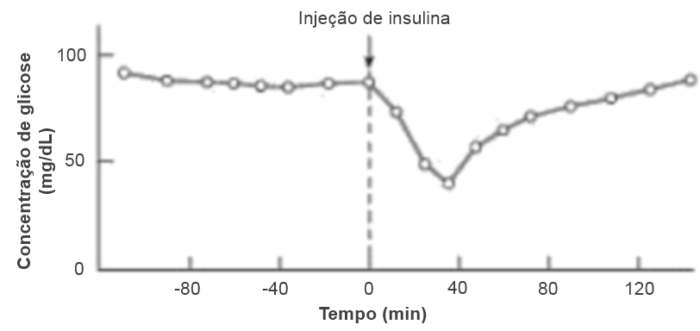

Fig. 4

Explica em que medida a variação dos níveis de glicose, 40 minutos após a injeção de insulina, suportam a existência de uma hormona com efeitos contrários à insulina, designada por glucagon, e que é essencial na manutenção da homeostasia.

FIM
COTAÇÕES (%)

GRUPO I

1. ............................................................................................................ 4%
2. ............................................................................................................ 4%
3. ............................................................................................................ 4%
4. ............................................................................................................ 8%
5. ............................................................................................................ 8%
6. ............................................................................................................ 5%
7. ............................................................................................................ 2%
8. ............................................................................................................ 6%
41%

GRUPO II

1. ............................................................................................................ 5%
2. ............................................................................................................ 4%
3. ............................................................................................................ 4%
4. ............................................................................................................ 4%
5. ............................................................................................................ 4%
6. ............................................................................................................ 4%
7. ............................................................................................................ 8%
8. ............................................................................................................ 4%
9. ............................................................................................................ 6%
10. ............................................................................................................ 8%
11. ............................................................................................................ 8%
59%

TOTAL............ 100 %

Proposta de resolução

GRUPO I

- Opção C
- Opção B
- Opção B
- A – F; B – V; C – F; D – V; E – V; F – F; G – F; H – V
- As doenças neurodegenerativas estão associadas à perda contínua de neurónios e suas funções, que dificilmente se podem recuperar, uma vez que os neurónios não se formam continuamente, pelo que não é possível substituir os neurónios que são afetados pelas doenças neurodegenerativas.
- A – E – C – D – B
- Ato reflexo.
- A, C, D e H

GRUPO II

  - O facto de todos os participantes serem saudáveis permitiu que não fossem introduzidas mais variáveis na experiência. Desta forma as variações da concentração de glicose e de insulina não estavam associadas a nenhuma doença.
  - Opção A
  - Opção D
  - Opção B
  - Opção C
  - Opção A
  - Com base nos dados da experiência A podemos verificar que a maior concentração de glicose e de insulina ocorre cerca de 1h após a refeição. Por essa razão é necessário determinar os níveis de glicose antes de administrar insulina, não devendo ser administrada insulina de forma automática imediatamente após a refeição, pois a concentração de glicose varia com o tempo e com o tipo de alimento ingerido na refeição.
  - Opção D
  - O aumento da obesidade é umas das principais causas de diabetes e um importante fator de risco. O consumo excessivo de açúcar, associado à obesidade, afeta o funcionamento das glândulas, nomeadamente do pâncreas que produz a insulina.
  - A – IV; B – I; C – II; D – III; E – II; F – I; G – IV; H – I
  - Cerca de 40 minutos após a injeção de insulina começa a aumentar a concentração de glicose no sangue, o que suporta a existência de uma hormona, o glucagon, com efeitos contrários aos da insulina; ou seja, quando os níveis de glicose diminuem é libertado glucagon, garantindo que a glicose é transportada das células onde estava armazenada para a corrente sanguínea, mantendo a homeostasia no que respeita à concentração de glicose no sangue.

